CEDUP ABÍLIO PAULO – Criciúma, SC

Curso Técnico em Informática (Programação)

Projetos na Área da Informática – 3º Módulo

Prof. Ramon Venson

2016.2

Matheus Venos da Silva Cataneo

OpenBoleto

1. Quem desenvolve?

Esse projeto é desenvolvido em código aberto e licenciado pela MIT License.

1. Desde quando é desenvolvido?

Começou a ser desenvolvido em janeiro de 2013 e sua última alteração até a data presente foi feita no dia 14 de março de 2016.

1. Quem são os maiores contribuintes do projeto?

Atualmente, o projeto conta com 10 contribuintes. Segue abaixo imagem com gráficos mostrando a contribuição geral do projeto.

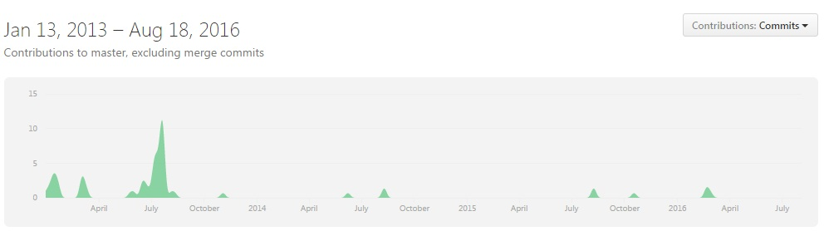

1. Principal linguagem:

O projeto é desenvolvido em php.

1. Periodicidade nas versões:

A primeira e única versão que tem foi dedicada em 12 de agosto de 2013 e se mantem a mesma somente com alterações em documentação e licença de software.

1. Estatísticas:

Abaixo, a tabela mostra informações da contabilização de número de commits, releases, estrelas e etc.

|  |  |
| --- | --- |
| Descrição | Quantidade |
| Número de commits | 92 |
| Número de contribuintes | 10 |
| Número de forks | 165 |
| Número de releases | 2 |
| Número de estrelas | 114 |
| Números de linhas de código | 20 |